1. 1 **Assembly** (funcional)

2 **C** (imperativo)

3 **C++** (OO)

4 **C#** (OO)

5 **Java** (multifunctional: OO, funcional)

6 **Ruby** (OO)

7 **Python** (multifunctional: OO, imperativo)

8 **JavaScript** (muntifuncional: OO, imperativo)

1. A)

1 **Assembly** (linguagem de máquina) / 1949

2 **C** (imperativo) / 1972

3 **C++** (OO) /1983

4 **Java** (muntifuncional: OO, imperativo, funcional) /1991

5 **Python** (muntifuncional: OO, imperativo, funcional) / 1991

6 **Ruby** (muntifuncional: OO, funcional) /1995

7 **JavaScript** (muntifuncional: OO, funcional, imperativo) / 1995

8 **C#** (muntifuncional: OO, imperativo, funcional) / 2000

B) 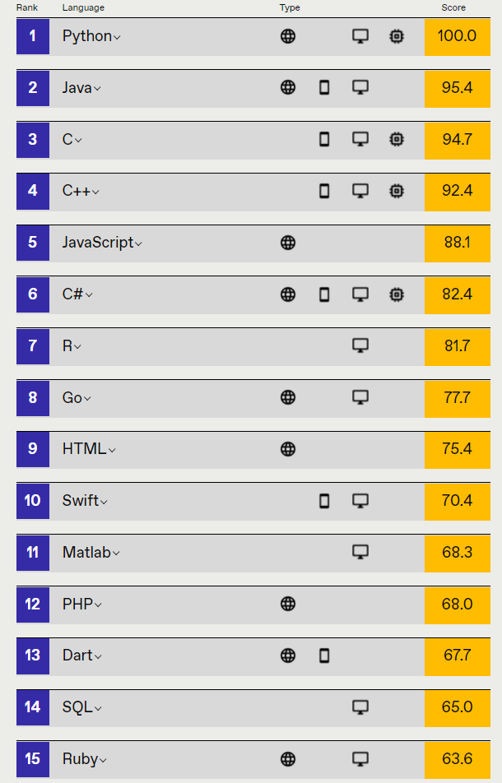

C)

1. **Python** (muntifuncional: OO, imperativo, funcional) / 1991
2. **Java** (muntifuncional: OO, imperativa, funcional) /1991
3. **C** (imperativo) / 1972
4. **C++** (OO) /1983
5. **JavaScript** (muntifuncional: OO, funcional, imperativa) / 1995
6. **C#** (muntifuncional: OO, imperativa, funcional) / 2000
7. **R** (muntifuncional: OO, imperativo) / 1993
8. **GO** (imperativo) / 2009
9. **HTML** (imperativo) / 1991
10. **Swift** (muntifuncional: OO, imperativo, funcional) / 2014
11. **Matlab** (OO) / 1970
12. **PHP** (muntifuncional: OO, funcional) / 1995
13. **Dart** (OO) / 2011
14. **SQL** (Declarativa) / 1974
15. **Ruby** (muntifuncional: OO, funcional) /1995

D)

1. **Python** (muntifuncional: OO, imperativo, funcional) / 1991
2. **Java** (muntifuncional: OO, imperativa, funcional) /1991
3. **C** (imperativo) / 1972
4. **C++** (OO) /1983
5. **JavaScript** (muntifuncional: OO, funcional, imperativa) / 1995
6. **C#** (muntifuncional: OO, imperativa, funcional) / 2000
7. **R** (muntifuncional: OO, imperativo) / 1993
8. **GO** (imperativo) / 2009
9. **HTML** (imperativo) / 1991
10. **Swift** (muntifuncional: OO, imperativo, funcional) / 2014
11. **Matlab** (OO) / 1970
12. **PHP** (muntifuncional: OO, funcional) / 1995
13. **Dart** (OO) / 2011
14. **SQL** (Declarativa) / 1974
15. **Ruby** (muntifuncional: OO, funcional) /1995
16. **Assembly** (linguagem de máquina) / 1949